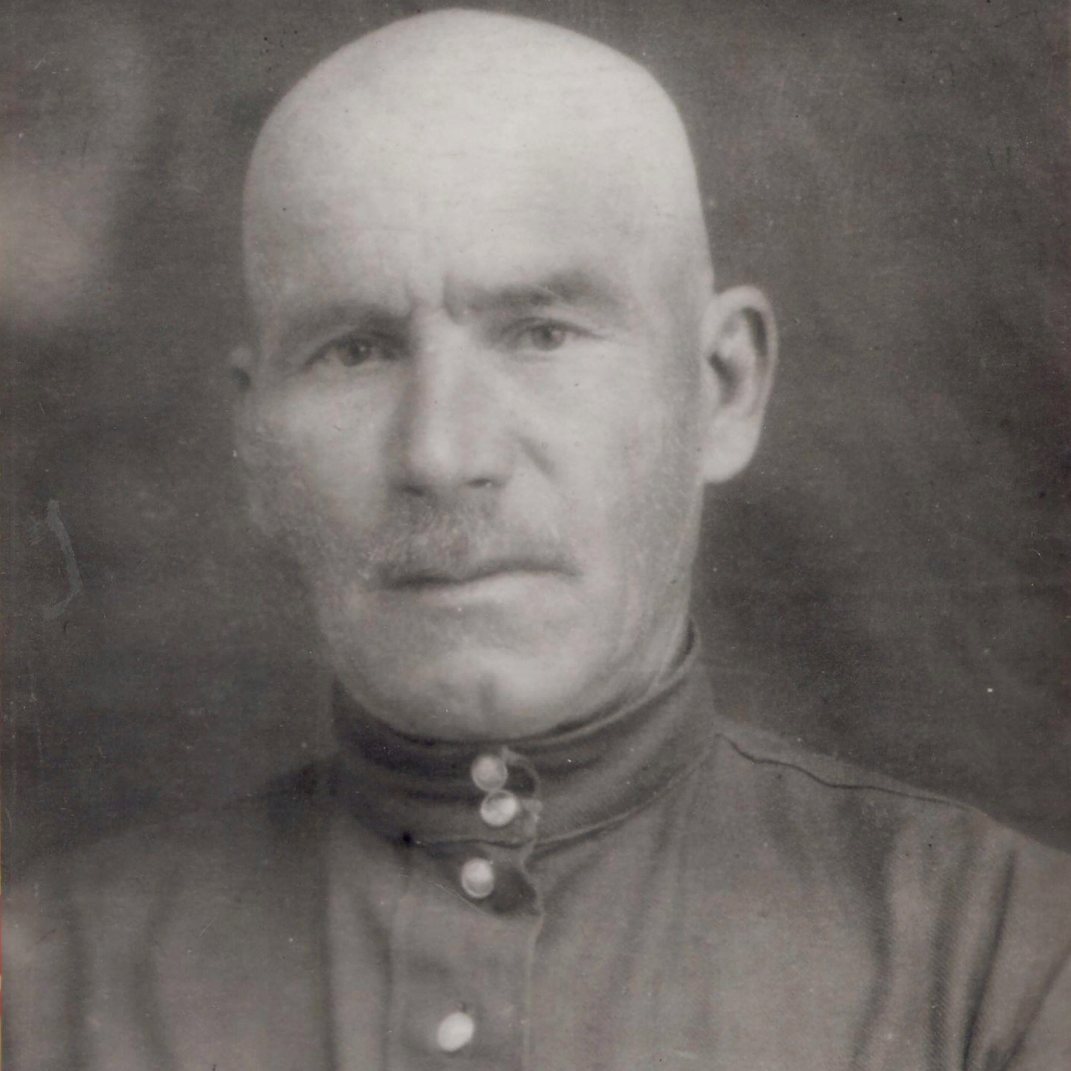
Горб
Василий Куприянович
03.06.1894-08.10.1963

